Кому: Партнерам АРС
Oт кого: Отдел продаж компании Авторемонтные системы
Тема: Новинки в линейке Brulex Basislack
Число: 22 декабря 2017 г.

Уважаемые партнеры,

Рады сообщить, что линейка Brulex в системе Basislack пополнилась шестью новыми порошковыми перламутрами: PP401, PP502, PP503, PP601, PP701, PP901.

*Порошковый перламутр (Powder Perl) – это пигмент в чистом виде. Выпускается такой перламутр в виде порошка. При использовании его для приготовления краски порошковый перламутр необходимо смешать со стабилизатором MIX199, который выполняет роль связующего. Пропорции для смешивания: РР : MIX199 = 1 : 9 (по весу). Цветовой эффект порошковых перламутров зависит от способа их производства.

Предлагаем вам ознакомиться с их описанием:
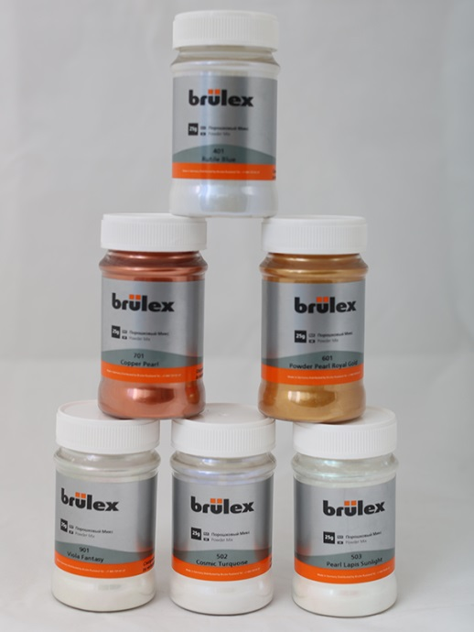
PP401 Rutile Blue (арт. X9070200401B) – крупный, непрозрачный синий перламутр серии IRIODIN. Цвет перламутра меняется от синего с зеленым оттенком под углами 45 и 110 градусов до синего с красным оттенком под углом 15 градусов.

PP502 Cosmic Turquoise (арт. X9070200502B) – средний, непрозрачный, зеленый с синим оттенком перламутр серии XIRALLIC. Цвет перламутра меняется от зеленого с легким красным оттенком под углами 45 и 110 градусов к яркому зеленому с синим оттенком под углом 15 градусов.
PP503 Lapis Sunlight (арт. X9070200503B) – крупный, прозрачный, зеленый с синим оттенком перламутр серии COLORSTREAM. Данный вид перламутра характеризуется сложным цветовым поведением («эффект хамелеона»). Изменение его цвета в зависимости от угла осмотра происходит от светлого с едва заметным зелено-синим оттенком к темному, ярко выраженному, желтому оттенку.
PP601 Royal Gold (арт. X9070200601B) - крупный, непрозрачный, желтый перламутр серии IRIODIN. В светлых металликах цвет перламутра меняется от желтого с зеленым оттенком под углами 45 и 110 градусов до желтого с красным оттенком под углом 15 градусов.
PP701 Copper Pearl (арт. X9070200701B) – мелкий, непрозрачный, красный перламутр серии TAROX. Цвет этого перламутра меняется от красного с желтым оттенком под углами 45 и 110 градусов до красного с синим оттенком под углом 15 градусов.
PP901 Viola Fantasy (арт. X9070200901B) - крупный, прозрачный, красно-синий перламутр серии COLORSTREAM. Данный вид перламутра характеризуется сложным цветовым поведением («эффект хамелеона»). Изменение его цвета в зависимости от угла осмотра происходит от красно-синего к зелено-синему и зелено-желтому.
Использование порошковых перламутров позволит разрабатывать цвета с очень сложным цветовым эффектом. Порошковые перламутры расфасованы в тару по 25g с мерной ложечкой внутри (6 банок в коробке) и доступны для заказа.
С уважением,
отдел продаж
компании Авторемонтные системы

